Федеральное государственное автономное образовательное
учреждение высшего образования
Национальный исследовательский университет ИТМО

Факультет программной инженерии и компьютерной техники
Направление подготовки 09.03.04 Программная инженерия
Дисциплина «Распределенные системы хранения данных»

Отчет по лабораторной работе №4
Вариант: 368127

Студент:
Барсуков Максим Андреевич,
группа P3315

Преподаватель:
Харитонова Анастасия Евгеньевна

г. Санкт-Петербург, 2025 г.

Оглавление

Задание 3
Выполнение 4
Подготовка окружения 4
Этап 1. Конфигурация 6
primary 6
standby 7
Запуск 9
Наполнение базы 10
Этап 2. Симуляция и обработка сбоя 11
2.1 Подготовка 11
2.2 Сбой 13
2.3 Обработка 13
Этап 3. Восстановление 15
Вывод 18

Задание
Цель работы - ознакомиться с методами и средствами построения отказоустойчивых решений на базе СУБД Postgres; получить практические навыки восстановления работы системы после отказа.
Работа рассчитана на двух человек и выполняется в три этапа: настройка, симуляция и обработка сбоя, восстановление.
Требования к выполнению работы
- В качестве хостов использовать одинаковые виртуальные машины.
- В первую очередь необходимо обеспечить сетевую связность между ВМ.
- Для подключения к СУБД (например, через psql), использовать отдельную виртуальную или физическую машину.
- Демонстрировать наполнение базы и доступ на запись на примере не менее, чем двух таблиц, столбцов, строк, транзакций и клиентских сессий.
Этап 1. Конфигурация
Развернуть postgres на двух узлах в режиме трансляции логов. Не использовать дополнительные пакеты. Продемонстрировать доступ в режиме чтение/запись на основном сервере. Продемонстрировать, что новые данные синхронизируются на резервный сервер.
Этап 2. Симуляция и обработка сбоя
2.1 Подготовка:
- Установить несколько клиентских подключений к СУБД.
- Продемонстрировать состояние данных и работу клиентов в режиме чтение/запись.
2.2 Сбой:
Симулировать ошибку диска на основном узле - удалить директорию PGDATA со всем содержимым.
2.3 Обработка:
- Найти и продемонстрировать в логах релевантные сообщения об ошибках.
- Выполнить переключение (failover) на резервный сервер.
- Продемонстрировать состояние данных и работу клиентов в режиме чтение/запись.
Этап 3. Восстановление
- Восстановить работу основного узла - откатить действие, выполненное с виртуальной машиной на этапе 2.2.
- Актуализировать состояние базы на основном узле - накатить все изменения данных, выполненные на этапе 2.3.
- Восстановить исправную работу узлов в исходной конфигурации (в соответствии с этапом 1).
- Продемонстрировать состояние данных и работу клиентов в режиме чтение/запись.

Выполнение

Подготовка окружения
Структура:
├── docker-compose.yml
├── primary
│ ├── conf
│ │ ├── pg_hba.conf
│ │ └── postgresql.conf
│ ├── Dockerfile
│ ├── init
│ │ └── init-primary.sh
│ └── scripts
│ ├── init-db.sql
│ ├── read_client.sh
│ └── write_client.sh
└── standby
├── conf
│ ├── pg_hba.conf
│ └── postgresql.conf
├── Dockerfile
├── init
│ └── init-standby.sh
└── scripts
├── auto_promote.sh
└── read_client.sh

Хосты настроены через docker-compose.yml:
services:
primary:
container_name: primary
build:
context: ./primary
restart: unless-stopped
ports:
- "5432:5432"
environment:
- PGDATA=/var/lib/postgresql/data
- PGENCODING=UTF8
- PGLOCALE=en_US.UTF8
- PGUSERNAME=postgres
- POSTGRES_PASSWORD=postgres
volumes:
- ./primary/data:/var/lib/postgresql/data
networks:
- pg_net

standby:
container_name: standby
build:
context: ./standby
restart: unless-stopped
ports:
- "5433:5432"
depends_on:
- primary
environment:
- PGDATA=/var/lib/postgresql/data
- PGENCODING=UTF8
- PGLOCALE=en_US.UTF8
- PGUSERNAME=postgres
- POSTGRES_PASSWORD=postgres
volumes:
- ./standby/data:/var/lib/postgresql/data
networks:
- pg_net

networks:
pg_net:
driver: bridge

Соединение между хостами настроено через сеть pg_net и порты 5432 и 5433 соответственно.

Этап 1. Конфигурация

primary
Dockerfile
FROM postgres:latest
COPY conf/* /etc/postgresql/
COPY scripts/* /home/scripts/
COPY init/init-primary.sh /home/init/init-primary.sh
RUN chmod +x /home/scripts/read_client.sh
RUN chmod +x /home/scripts/write_client.sh
RUN chmod +x /home/init/init-primary.sh
init-primary.sh
#!/bin/bash
set -e

psql -v ON_ERROR_STOP=1 --username "postgres" -c "CREATE ROLE replicator WITH REPLICATION PASSWORD 'replicator_password' LOGIN;"
psql -v ON_ERROR_STOP=1 --username "postgres" -f "/home/scripts/init-db.sql"
cp /etc/postgresql/postgresql.conf "$PGDATA/postgresql.conf"
cp /etc/postgresql/pg_hba.conf "$PGDATA/pg_hba.conf"
echo "Configuration files copied!"
postgresql.conf
listen_addresses = '*'
wal_level = replica
wal_keep_size = 64MB
max_wal_senders = 10
max_replication_slots = 10
archive_mode = on
archive_command = 'echo "dummy command, archive_command called"'
log_connections = on
log_disconnections = on
log_duration = on
wal_log_hints = on
pg_hba.conf
# TYPE DATABASE USER ADDRESS METHOD
local all all trust
host all all 0.0.0.0/0 md5
host replication replicator 0.0.0.0/0 md5

standby
Dockerfile
FROM postgres:latest
COPY conf/* /etc/postgresql/
COPY scripts/* /home/scripts/
COPY init/init-standby.sh /docker-entrypoint-initdb.d/init-standby.sh
RUN chmod +x /home/scripts/read_client.sh
RUN chmod +x /docker-entrypoint-initdb.d/init-standby.sh
RUN chmod +x /home/scripts/auto_promote.sh
init-standby.sh
#!/bin/bash
set -e

until pg_isready -h primary -p 5432 -U postgres; do
echo "Waiting for primary to be ready..."
sleep 2
done

pg_ctl stop -D "$PGDATA"

rm -rf "$PGDATA"/*
echo "Data directory cleaned up"

PGPASSWORD='replicator_password' pg_basebackup -h primary -D /var/lib/postgresql/data -U replicator -v -P --wal-method=stream
echo "Base backup completed"

touch "$PGDATA/standby.signal"

chown -R postgres:postgres "$PGDATA"

cp /etc/postgresql/postgresql.conf "$PGDATA/postgresql.conf"
cp /etc/postgresql/pg_hba.conf "$PGDATA/pg_hba.conf"
echo "Conf files copied"

pg_ctl -D "$PGDATA" start
postgresql.conf
listen_addresses = '*'
hot_standby = on
primary_conninfo = 'host=primary port=5432 user=replicator password=replicator_password'
wal_log_hints = on
log_connections = on
log_disconnections = on
log_duration = on
wal_log_hints = on
pg_hba.conf
# TYPE DATABASE USER ADDRESS METHOD
local all all trust
host all all 0.0.0.0/0 md5
host replication replicator 0.0.0.0/0 md5

Запуск
Запуск primary:
docker-compose up -d --build primary
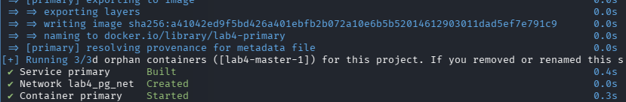
Ожидаем лога "database system is ready to accept connections":
docker-compose logs primary
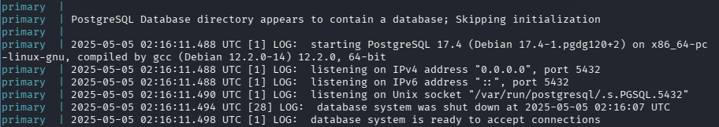
Запуск init-primary.sh:
docker exec -it primary bash -c "/home/init/init-primary.sh"
docker restart primary
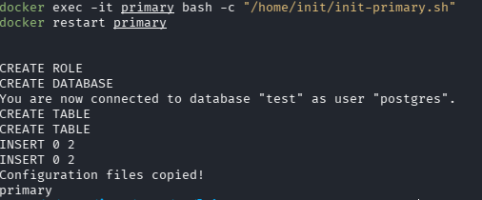
Запуск standby:
docker-compose up -d --build standby
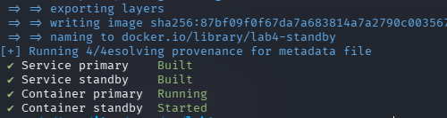

Наполнение базы
На примере не менее, чем двух таблиц, столбцов, строк, транзакций и клиентских сессий, init-db.sql:
CREATE DATABASE test;
\c test;
CREATE TABLE users (id SERIAL PRIMARY KEY, name VARCHAR(255));
CREATE TABLE orders ( id SERIAL PRIMARY KEY, user_id INT REFERENCES users(id), product VARCHAR(255));
INSERT INTO users (name) VALUES ('Alice'), ('Bob');
INSERT INTO orders (user_id, product) VALUES (1, 'Laptop'), (2, 'Smartphone');
Проверим данные на primary:
docker exec -it primary psql -U postgres -d test -c "SELECT * FROM users;"
docker exec -it primary psql -U postgres -d test -c "INSERT INTO users (name) VALUES ('Bradley');"
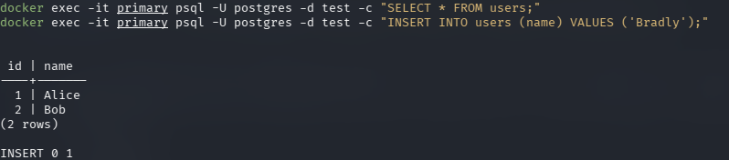
Проверим режим чтения на standby:
docker exec -it standby psql -U postgres -d test -c "SELECT * FROM users;"
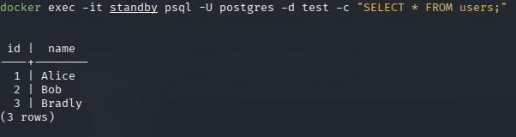
Попробуем записать данные на standby:
docker exec -it standby psql -U postgres -d test -c "INSERT INTO users (name) VALUES ('Bradley');"

Этап 2. Симуляция и обработка сбоя

2.1 Подготовка
Cкрипты для симуляции чтения и записи из primary и чтение из standby:
read_client.sh
#!/bin/bash
while true; do
psql -U postgres -d test -c "SELECT * FROM users;"
psql -U postgres -d test -c "SELECT * FROM orders;"
sleep 2
done
write_client.sh
#!/bin/bash
while true; do
psql -U postgres -d test -c "INSERT INTO users (name) VALUES ('User_$(date +%s)');"

items=("TV" "Mouse" "Keyboard" "HDMI cable")
random_item=${items[$RANDOM % ${#items[@]}]}
last_user_id=$(psql -U postgres -d test -t -c "SELECT id FROM users ORDER BY id DESC LIMIT 1;")
psql -U postgres -d test -c "INSERT INTO orders (user_id, product) VALUES ($last_user_id, '$random_item');"
sleep 2
done

Запуск:
docker exec -it primary bash /home/scripts/read_client.sh
docker exec -it primary bash /home/scripts/write_client.sh
docker exec -it standby bash /home/scripts/read_client.sh
Ожидаем что в standby чтение будет автоматически показывать новые данные из primary:
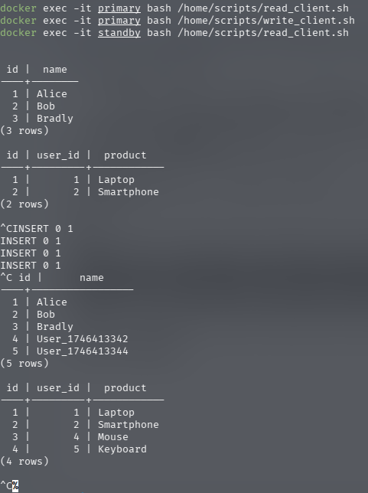

2.2 Сбой
Симулируем ошибку диска на основном узле – удаляем директорию PGDATA со всем содержимым.
docker exec -it primary bash -c "rm -rf /var/lib/postgresql/data"
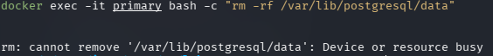
При этом чтение в primary будет невозможно:
docker exec -it primary bash /home/scripts/read_client.sh

2.3 Обработка
В standby видим логи:
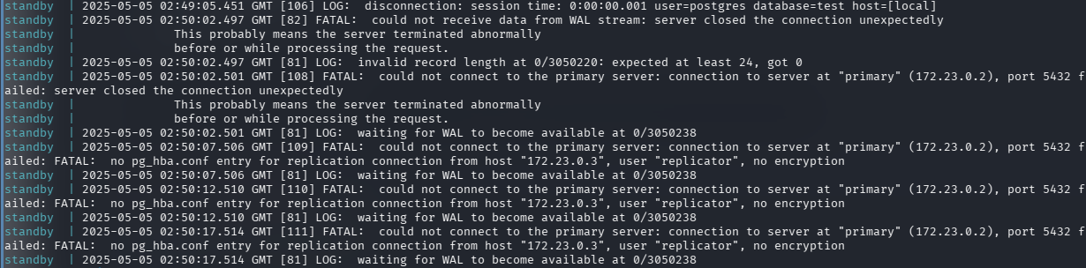
При этом чтение работает:
docker exec -it standby bash /home/scripts/read_client.sh
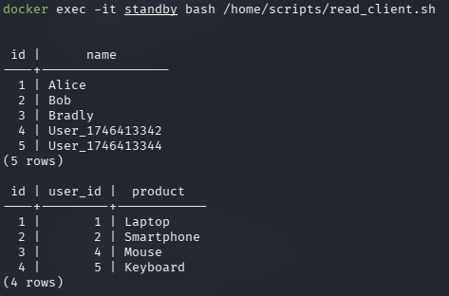
При работающем standby запустим скрипт автоматического promote:
docker exec -d standby bash -c "/home/scripts/auto_promote.sh"
auto_promote.sh
#!/bin/bash
set -e
PRIMARY_HOST="primary"
PG_CONNECT_TIMEOUT=3
CHECK_INTERVAL=5
while true; do
if ! pg_isready -h $PRIMARY_HOST -p 5432 -t $PG_CONNECT_TIMEOUT -q; then
echo "Primary is unavailable. Attempting promote..."
if [ -f $PGDATA/standby.signal ]; then
if pg_ctl promote -D $PGDATA; then
echo "Promote successful. This node is now master."
exit 0
else
echo "Promote failed!" >&2
exit 1
fi
else
echo "Not in standby mode. Cannot promote." >&2
exit 1
fi
fi
sleep $CHECK_INTERVAL
done
Проверим чтение и запись на standby после promote:
docker exec -it standby psql -U postgres -d test -c "INSERT INTO users (name) VALUES ('Charlie');"
docker exec -it standby psql -U postgres -d test -c "SELECT * FROM users;"
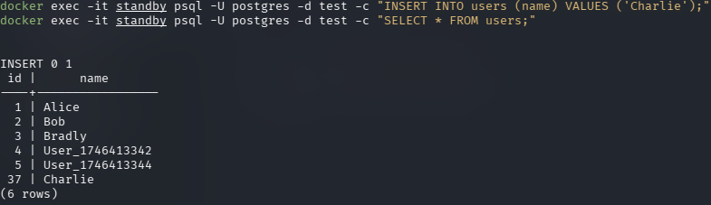
Как и ожидалось, запись и чтение работают.

Этап 3. Восстановление
Восстанавливаем работу primary. В консоли primary:
docker exec -it primary bash

su
su postgres

pg_basebackup -P -X stream -c fast -h standby -U replicator -D ~/backup
# password: replicator_password

rm -rf /var/lib/postgresql/data/
mv ~/backup/* /var/lib/postgresql/data/
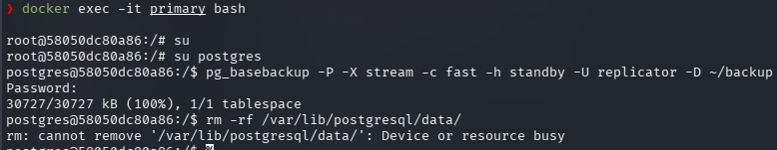
Выходим из контейнера primary.
В консоли standby:
docker exec -it standby bash

touch /var/lib/postgresql/data/standby.signal
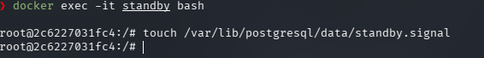
Выходим из контейнера standby.
Останавливаем standby:
docker-compose stop standby
sudo rm -rf ./standby/data/
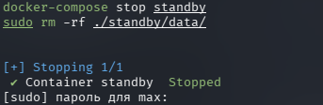
Заново запускаем мастера:
docker-compose up -d primary
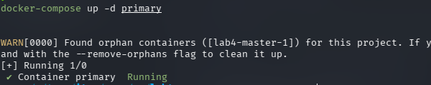
Пересоздаем standby чтобы заново стал standby:
docker-compose up -d --build standby
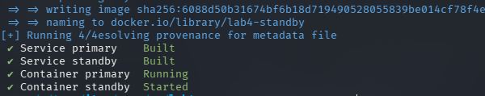
Проверяем:
docker exec -it primary bash /home/scripts/read_client.sh
docker exec -it primary bash /home/scripts/write_client.sh
docker exec -it standby bash /home/scripts/read_client.sh
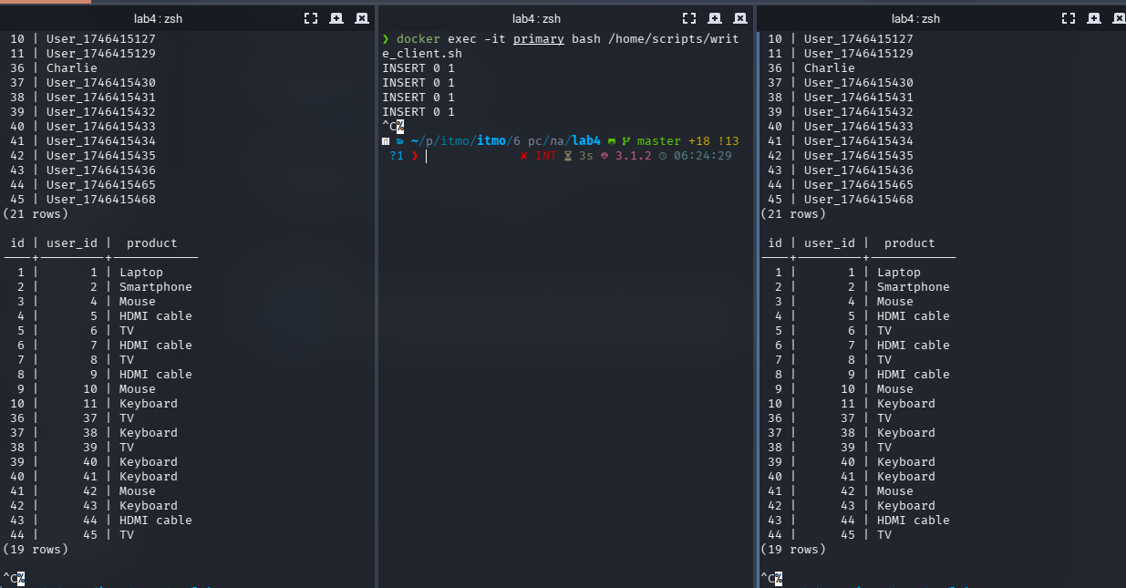

Исходный код
https://github.com/maxbarsukov/itmo/tree/master/6%20рсхд/лабораторные/lab4


Вывод
В ходе лабораторной работы в сети виртуальных машин была успешно настроена отказоустойчивая конфигурация PostgreSQL с использованием трансляции логов между основным и резервным серверами для синхронизации двух кластеров. Проведена симуляция сбоя, отработано аварийное переключение на резервный узел с сохранением работоспособности системы. Восстановление основного сервера выполнено через повторную синхронизацию данных с резервного. Работа подтвердила важность репликации логов для минимизации потерь данных при отказах и продемонстрировала практические аспекты восстановления PostgreSQL-кластера. Полученные навыки позволяют эффективно обеспечивать отказоустойчивость СУБД в реальных условиях.

